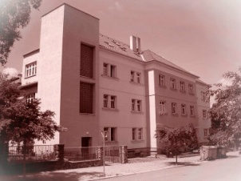
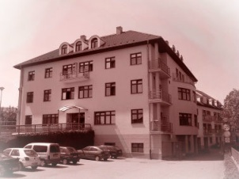
Domov pro seniory Třebíč, Koutkova – Kubešova,
příspěvková organizace,
Koutkova 302, Třebíč 674 01
IČ 711 84 538, DIČ CZ 711 84 538, tel: 568 821 301
www.dpstrebic.cz info@dpstrebic.cz

K2 elektroservis, s.r.o.
Radek Kaup
Vladislav 26 , 675 01
Vyřizuje Datum
Škarvadová 21.5.2017

Věc: Objednávka

Objednáváme u vás:

Opravu velkoprádelenského zařízení – mandl.

Výměna spodních pásů dle aktuální nabídky v celkové výši 98 019,68 kč.
Cenovou nabídku 20170525 přikládáme a žádáme o písemné potvrzení objednávky.

S pozdravem

Mgr. Helena Chalupová

Ředitelka DpS

Daňový doklad prosíme ve dvojím vyhotovení.
/IČ a adresa uvedena na této objednávce/

Telefon 568 821 301 IČ 71184538 DIČ CZ 71184538
Provozní účet 19-4614030237/0100 nejsme plátci DPH

Servis – K2 elektroservis, s.r.o.

Komu: Vedoucí provozu dpstrebic
Předmět: RE: Cenová nabídka 2017NA0525

Důležitost: Vysoká

Út. 06. 06. 2017 14:24

Dobrý den.

Potvrzujeme a děkujeme za Vaši objednávku.

Předpokládaný termín opravy je po 20.6.2017

Děkuji, s přáním krásného dne

Radek Kaup

K2 elektroservis, s.r.o.

675 01 Vladislav 26

IČ: 27705943 DIČ: CZ 27705943

společnost zapsána u KS v Brně, odd.C/53384

číslo účtu: 179957450/0600 MONETA Money Bank

Kancelář: +420 736 490 460, kancelar@k2elektro.cz

Servis: +420 603 859 515, servis@k2elektro.cz

Příjem zakázek: +420 568 859 515

